# **第一章**

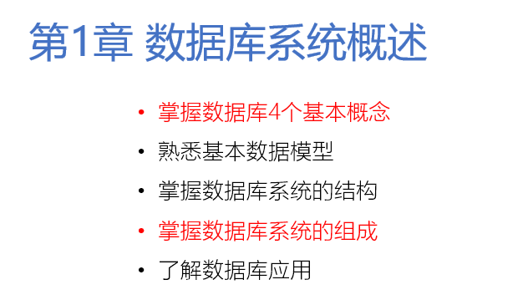

**数据库的四个概念：**

·数据（data）--是数据库中存储的基本对象—定义：描述事物的符号记录

·数据库（database）--数据库时长期存储在计算机内、有组织的、可共享的大量数据的集合。

特征：·数据按一定的数据模型组织、描述和储存

·可为各种用户共享

·冗余度较小

·数据独立性高

·易扩展

·数据库管理系统（DBMS）--数据库管理系统是一个以统一的方式管理、维护数据库数据的一系列软件的集合。

主要功能：·数据定义功能

·数据组织、存储和管理

·数据操作功能

·数据库的事务管理和运行管理

·数据库的建立和维护功能

等等

·数据库系统（DBS）

**数据库系统**：数据库系统是由数据库、数据库管理系统（及其应用开发工具）、应用程序和数据库管理员（DBA）组成的存储、管理、处理和维护数据的系统。

特点：·数据结构化

·数据的共享性高，冗余度低，易扩充

·数据的独立性高

·数据由DBMS统一控制

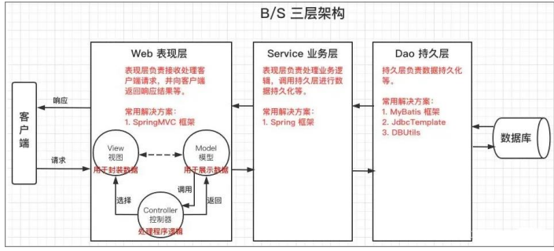

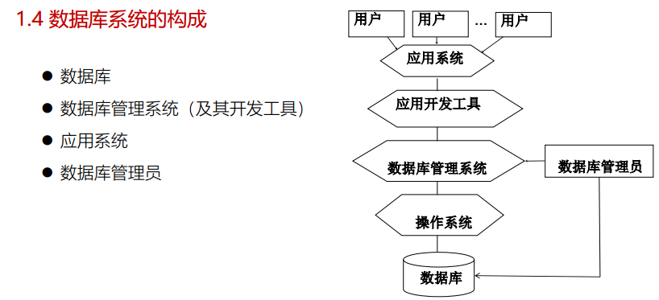

# **第二章：**

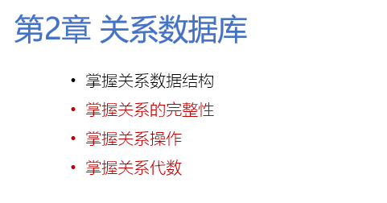

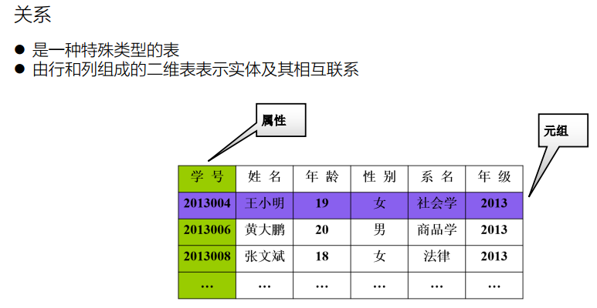

**域：**具有相同的数据类型值的集合，列中允许的所有可能的值的集合（数据类型、值的范围或限制、约束条件）

**分量：**元组的每一个值di叫做一个分量

**笛卡尔积**

**基数（cardinal number）：**一个域允许的不同取值个数称为这个域的基数

**笛卡尔积：**

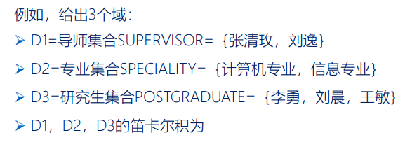

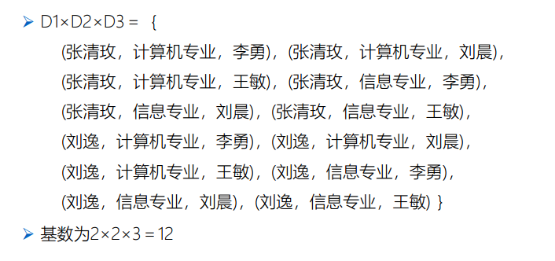

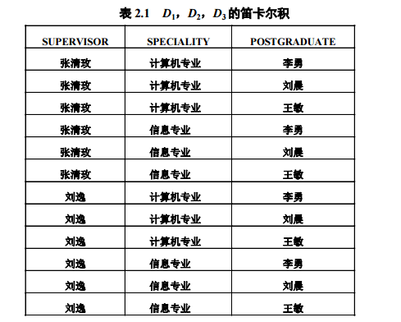

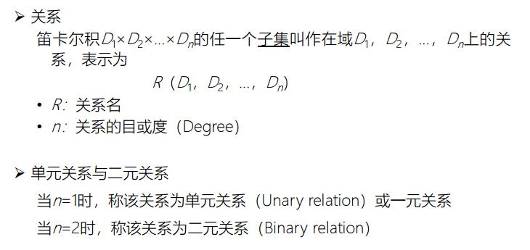

**关系的性质：**

·列是同质的

·不同的列可来自同一域，每列必须由不同的属性名。

·列的次序可以任意交换

·任意两个元组不能完全相同

·行的次序可以任意交换

·每一分量必须是不可再分的数据。满足这一条件的关系称作满足第一范式（1NF）的

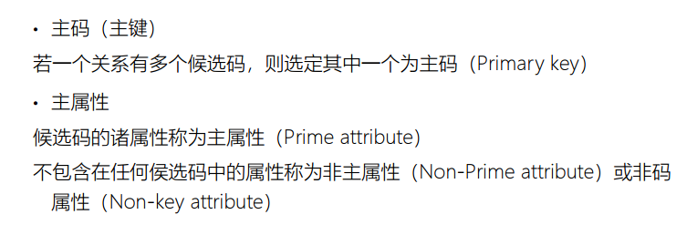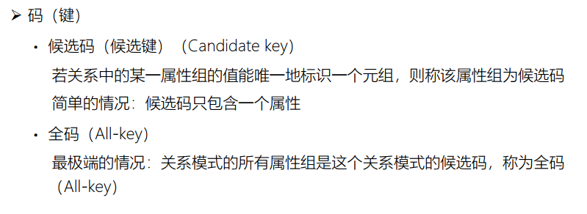

**关系的完整性**

（关系模型的完整性规则是对关系的某种约束条件）

**关系的三类完整性**

·实体完整性

-若属性（指一个或一组属性）A是基本关系的主属性。则A不能去空值，空值 就是“不知道”或“不存在”或“无意义”的意思。

·参照完整性

-在关系模型中实体及实体间的联系都是用关系来描述的，自然存在着关系与关系间的引用。

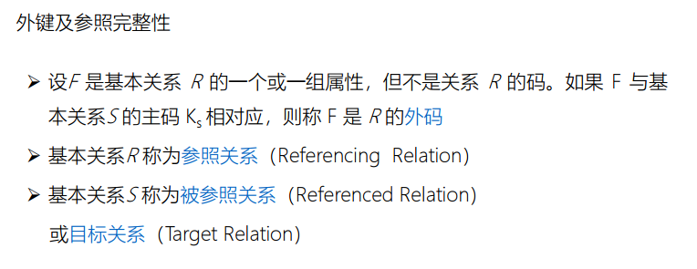

·用户定义的完整性

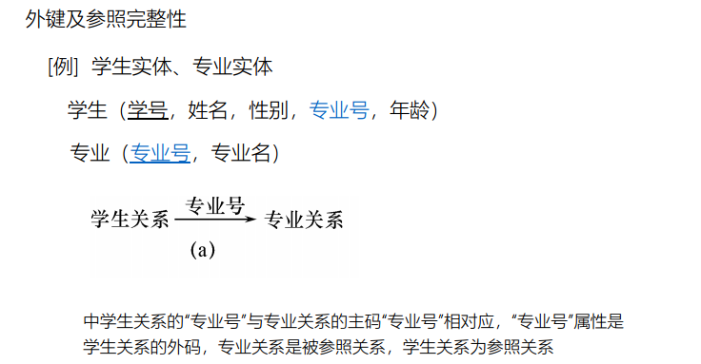

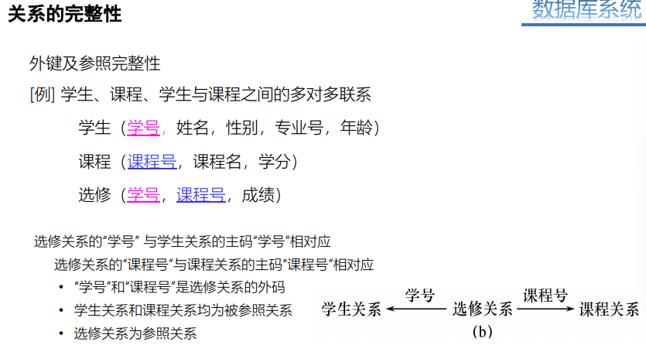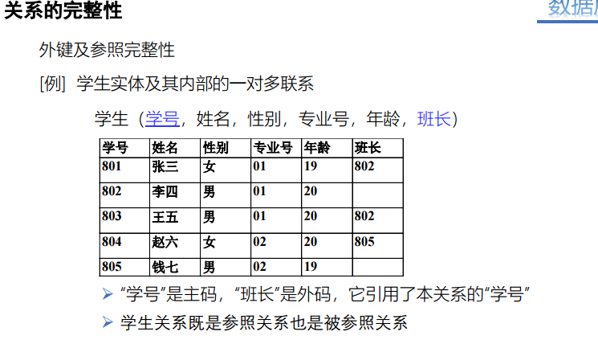

外键及参照完整性

·关系R和S不一定是不同的关系

·目标关系S的主码Ks和参照关系的外码F必须定义在同一个（或一组）域上

·外码并不一定要与相应的主码同名

（当外码与相应的主码属于不同关系时，往往取相同的名字，以便于识别）

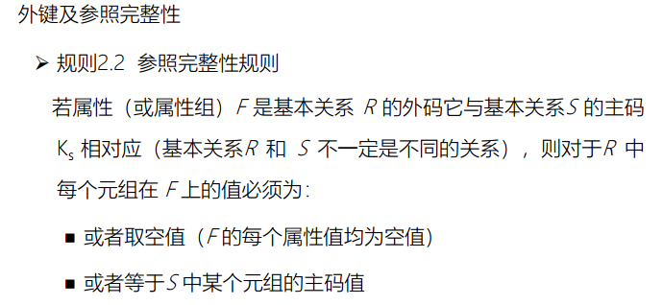

**用户定义的完整性**

·用户针对具体的应用环境定义的完整性约束条件，反应某一具体应用所涉及的数据必须满足的语义要求。

·系统支持

·实体完整性和参照完整性（关系的两个不变性）由系统自动支持

·系统应提供定义和检验用户定义的完整性机制（DBMS中的实现）

**三类关系**

·基本关系（基表）

（实际存在的表，是实际存储数据的逻辑表示）

·查询表

（查询结果对应的表）

·视图表

（由基本表或其他视图表导出的表，是虚表，不对应实际存储的数据）

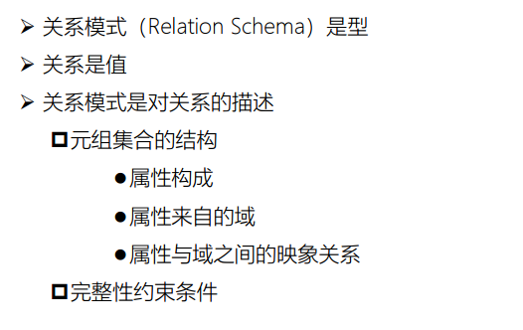

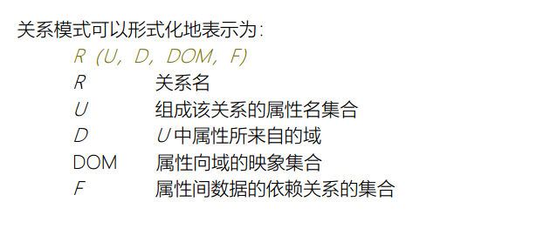

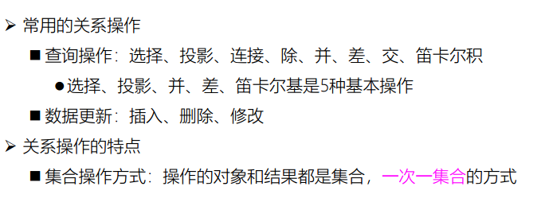

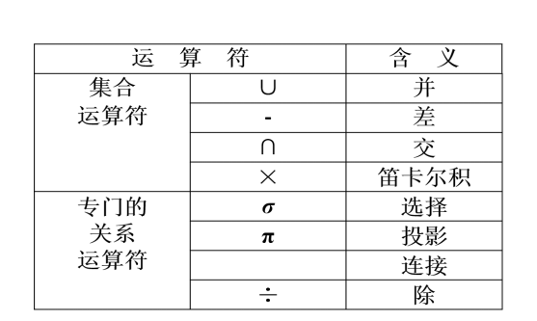

**运算：**

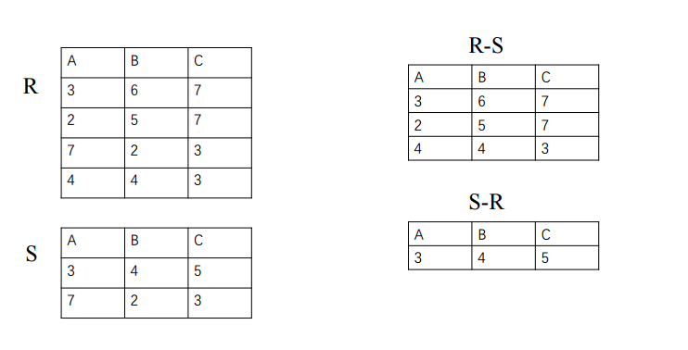

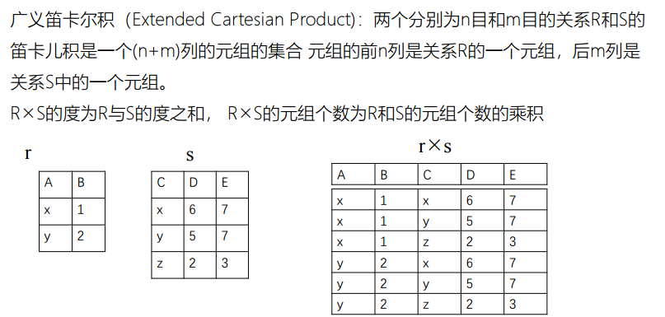

**关系代数：**

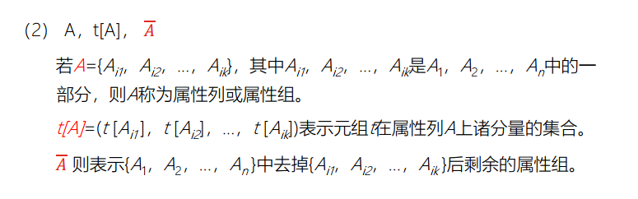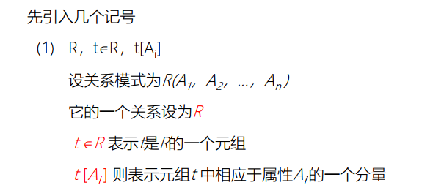

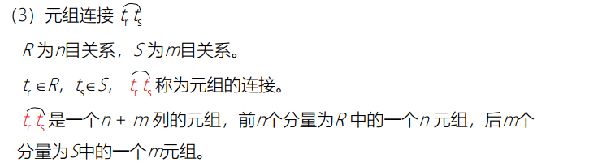

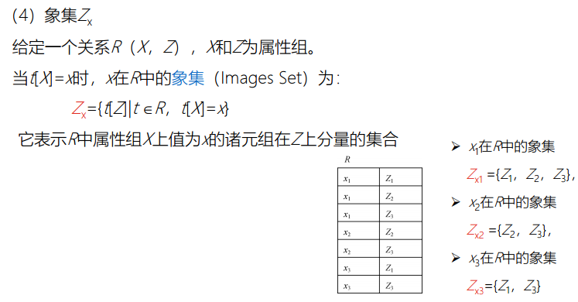

**选择及限制：**



